# Nota de PrensaCongatec_Standardlogo_RGB.jpg

congatec presenta nuevos módulos SMARC basados en la serie de procesadores NXP i.MX 95

**Los módulos de congatec establecen nuevos puntos de referencia para aplicaciones seguras de IA en el edge**

**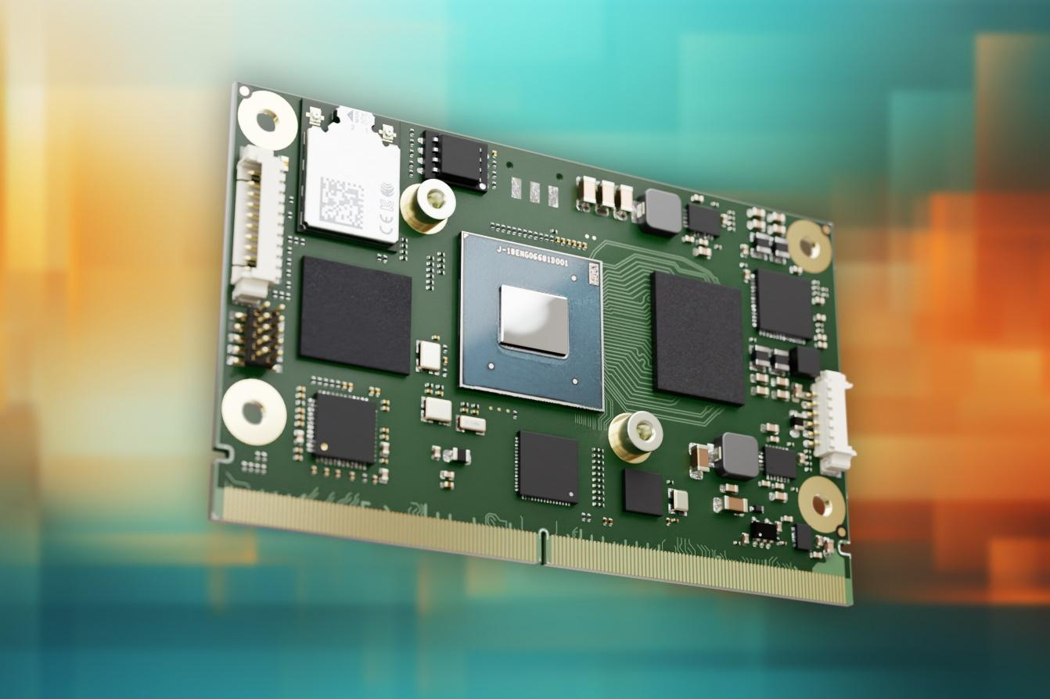**

**Deggendorf/Nuremberg, Alemania, 11 de julio de 2024 \* \* \*** congatec - proveedor líder de tecnología de sistemas embebidos y edge computing - presenta nuevos módulos COM (Computer-on-Modules) de altas prestaciones con procesadores i.MX 95 de NXP, ampliando así su amplia cartera de módulos con procesadores NXP i.MX Arm de bajo consumo. De este modo, congatec subraya su sólida colaboración con NXP. Los clientes se benefician de una escalabilidad sencilla y unas rutas de actualización fiables para las aplicaciones de inteligencia artificial de bajo consumo existentes y nuevas con altos requisitos de seguridad.

En estas aplicaciones, los nuevos módulos ofrecen las ventajas de un rendimiento computacional hasta tres veces superior en GFLOPS en comparación con la generación anterior con procesadores i.MX8 M Plus. La nueva unidad de procesamiento neuronal de NXP denominada "eIQ Neutron" duplica el rendimiento de inferencia para visión artificial acelerada por IA. Además, el enclave seguro EdgeLock® integrado en hardware simplifica la implementación de medidas internas de ciberseguridad.

Los nuevos módulos SMARC conga-SMX95 están diseñados para un rango de temperatura industrial desde -40°C a +85°C, son robustos en términos mecánicos y están optimizados para aplicaciones eficientes en coste y energía. La NPU de alto rendimiento eIQ Neutron integrada hace posible que las cargas de trabajo aceleradas por IA se realicen incluso más cerca del nivel de dispositivo local. Las aplicaciones específicas de los nuevos módulos SMARC pueden encontrarse en aplicaciones de bajo consumo aceleradas por IA en sectores como la producción industrial, la visión artificial y la inspección visual, los HMI robustos, las impresoras 3D, los controladores robóticos en AMR y AGV, así como los sistemas de visualización médica y monitorización de pacientes. Otras aplicaciones son el entretenimiento en los asientos traseros de autobuses y aviones, la gestión de flotas de transporte, la construcción y la agricultura.

**El conjunto de características al detalle**

Los nuevos módulos SMARC 2.1 conga-SMX95 se basan en la nueva generación de procesadores de aplicación NXP i.MX 95 con 4-6 núcleos Arm Cortex-A55. NXP utiliza por primera vez la nueva unidad gráfica 3D Arm Mali, que ofrece hasta tres veces más rendimiento de GPU que sus predecesores basados en i. MX8 M Plus. También es nuevo el procesador de señal de imagen (ISP) para el procesamiento de imágenes acelerado por hardware. Especialmente destacable es la NPU NXP eIQ Neutron para inferencia de IA acelerada por hardware y aprendizaje automático (ML) de vanguardia en los nuevos módulos SMARC. El correspondiente entorno de desarrollo de software eIQ® de NXP ofrece a los fabricantes de equipos originales un entorno de desarrollo de alto rendimiento que simplifica la implementación de aplicaciones ML internas.

Además, los nuevos módulos SMARC integran un dominio de tiempo real para controladores de tiempo real. Los módulos SMARC conga-SMX95 ofrecen 2x Gbit Ethernet con TSN para la transmisión sincronizada y determinista de datos de red, LPDDR5 (con ECC en línea) para la seguridad de los datos. Para la conectividad de pantalla, los nuevos módulos ofrecen DisplayPort como interfaz estándar y la interfaz de pantalla LVDS, aún ampliamente utilizada. Para la conectividad directa con la cámara, los módulos disponen de 2x MIPI-CSI.

congatec también ofrece un amplio ecosistema de hardware y software, así como servicios integrales de diseño para simplificar y acelerar el desarrollo de aplicaciones. Esto incluye, entre otras cosas, placas con de aplicaciones listas para evaluación y producción y soluciones de refrigeración a medida. En términos de servicios, congatec ofrece documentación completa, formación y mediciones de integridad de señal para el desarrollo de aplicaciones.

Más información sobre los nuevos módulos SMARC conga-SMX95 en: <https://www.congatec.com/en/products/smarc/conga-smx95/>

Más información sobre el estándar de módulos SMARC en: <https://www.congatec.com/en/technologies/smarc/>

\* \* \*

**Sobre congatec**

congatec es una empresa de tecnología de rápido crecimiento que se centra en productos informáticos embebidos y edge. Los módulos informáticos de alto rendimiento se utilizan en una amplia gama de aplicaciones y dispositivos en automatización industrial, tecnología médica, robótica, telecomunicaciones y muchas otros verticales. Respaldado por el accionista controlador DBAG Fund VIII, un fondo del mercado medio alemán que se enfoca en negocios industriales en crecimiento, congatec tiene la experiencia en financiación, fusiones y adquisiciones para aprovechar estas oportunidades de mercado en expansión. congatec es el líder del mercado global en el segmento de módulos COM con una excelente base de clientes desde nuevas empresas hasta compañías internacionales de primera línea. Más información disponible en nuestra web [www.congatec.com](https://www.congatec.com/) o via [LinkedIn](https://www.linkedin.com/company/congatec/), [X (Twitter)](https://twitter.com/congatecAG) y [YouTube](https://www.youtube.com/user/congatecAE).

Texto y foto también disponible online en: <https://www.congatec.com/es/congatec/notas-de-prensa.html>

Intel, el logotipo de Intel y otras marcas de Intel son marcas comerciales de Intel Corporation o sus filiales.

**Consultas del lector:**

congatec

Phone: +49-991-2700-0

info@congatec.com

[www.congatec.com](http://www.congatec.com)

**Contacto de prensa congatec:**

congatec

Christof Wilde

Phone:  +49-991-2700-2822

christof.wilde@congatec.com

**Contacto de prensa agencia**:

Publitek GmbH

Julia Wolff

+49 (0)4181 968098-18

[julia.wolff@publitek.com](mailto:julia.wolff@publitek.com)

Bremer Straße 6

21244 Buchholz

**Por favor, envíe ejemplar impreso a**:

Publitek GmbH

Diana Penzien

Bremer Straße 6

21244 Buchholz